Имеются следующие данные по средним предприятиям городов Московской области по состоянию на 2003 год.
№  п/п |  |  | Города | Прибыль, млн. руб. | Социальные выплаты на одного работника, руб. | Средняя заработная плата, руб.
1. |  |  | Бронницы | 15,4 | 80 | 2481
2. |  |  | Дзержинский | 70,0 | 40 | 3988
3. |  |  | Долгопрудный | 27,1 | 35 | 3728
4. |  |  | Дубна | 77,1 | 35 | 3159
5. |  |  | Железнодорожный | 43,8 | 90 | 3423
6. |  |  | Жуковский | 209,4 | 55 | 3149
7. |  |  | Звенигород | 0,1 | 35 | 3052
8. |  |  | Ивантеевка | 56,0 | 45 | 2912
9. |  |  | Климовск | 11,4 | 30 | 2755
10. |  |  | Коломна | 18,1 | 40 | 2864
 | 1) | провести аналитическую группировку по социальным выплатам на одного работника;
 | 2) | определить процент предприятий, имеющих социальные выплаты на одного работника 40 и более рублей;

3) | построить дискретный и равноинтервальный ряды распределения предприятий по социальным выплатам на одного работника, изобразить ряды распределения графически;
4) | на основе равноинтервального ряда распределения предприятий по социальным выплатам на одного работника рассчитать показатели центра распределения – среднюю, моду, медиану;

5) | рассчитать основные показатели вариации – размах вариации; среднее линейное отклонение, дисперсию, коэффициент вариации;
6) | на основе полученных результатов сделать выводы
№2
Известна динамика производства основных продуктов питания в России на душу населения:
Год | Сахар,  кг
1995 | 26,3
1996 | 26,5
1997 | 26,2
1998 | 27,0
1999 | 26,0
2000 | 39,0
2001 | 44,0
2002 | 57,0
2003 | 53,4
2004 | 58,4
2005 | 57,0
1. Рассчитайте показатели, характеризующие динамический ряд:
а) средний уровень;
б) абсолютные приросты (цепные и базисные);
в) темпы роста и прироста (цепные и базисные);
г) среднегодовой темп роста.
2. Выявите основную тенденцию производства продуктов методом аналитического выравнивания.
3. | Дайте экономическую интерпретацию полученного уравнения.
4. | Произведите прогноз производства продуктов на душу населения в России на 2008 год.

5. | Сформулируйте соответствующие выводы.
№3
При контрольной проверке качества поставленной в торговлю колбасы получены следующие данные:
Номер проб | 1 | 2 | 3 | 4 | 5 | 6 | 7 | 8 | 9 | 10
Процент содержания соли | 5,3 | 5,0 | 4,8 | 4,5 | 3,9 | 5,1 | 6,0 | 4,0 | 5,1 | 4,9
1. Рассчитайте среднюю и предельную ошибки выборки.
2. | Определите в каких переделах будет заключен средний процент содержания соли в колбасе в генеральной совокупности?
3. | Сформулируйте соответствующие выводы.
№4
Имеются данные о численности работников и их заработной плате в вузах 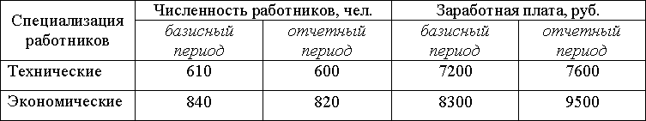региона:

1. Определите индивидуальные и общие индексы численности работников, их заработной платы и фондов зарплаты вузов.
2. | Определите в относительном и абсолютном выражении изменение средней заработной платы по факторам, влияющим на нее.
3. | Проанализируйте изменение общего фонда заработной платы в абсолютном выражении за счет факторов, влияющих на его изменение (изменение общей численности работников, изменение структуры работников, изменение зарплаты в отдельных вузах).

4. | Установите взаимосвязь индексов и сформулируйте соответствующие выводы

